Séance Tableur
L’objectif est de construire un outils capable de résoudre des équations simple.
- Présentation:
Ouvre la feuille de calcul présent sur l’espace commun de la classe (« Tableur équations.odt »), Tu obtiens le tableur suivant :
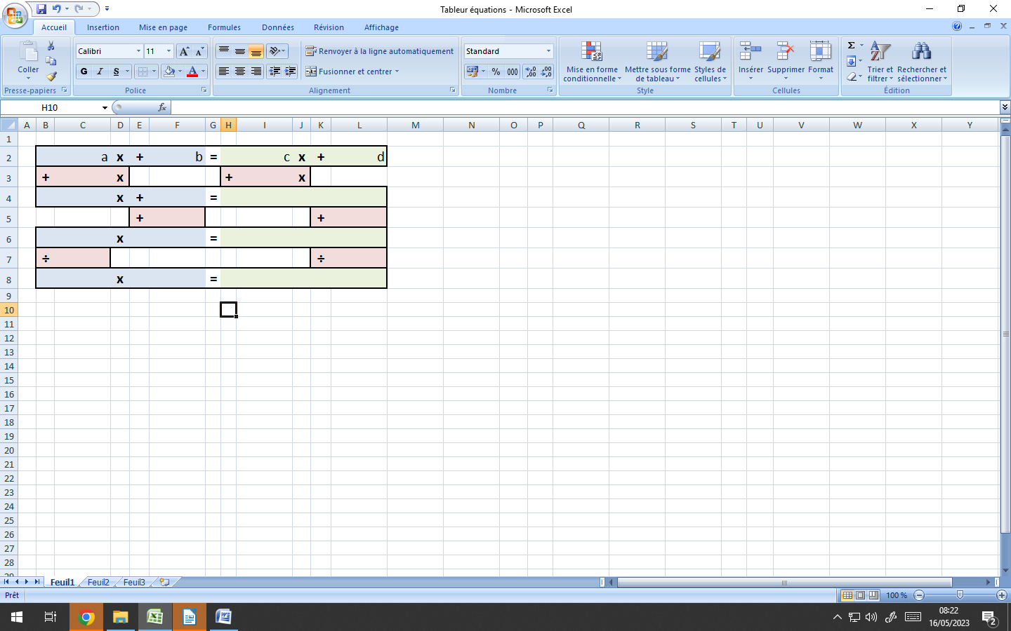
Résoudre sur cette feuille l’équation suivante :  $$8x+3=5x+15$$ | Sur le tableur :  - Entrer les valeur de l’équation ci-contre à la place des coefficient a, b, c et d.  - Quelle formule dois-tu entrer dans la cellule I3 pour retrouver la même résolution que celle que tu viens d’effectuer. Cette formule est la même dans la cellule C3.  - Entre les formules de la ligne 4.  - En procédant de la même manière, compléte les lignes 5 et 6.  - Fini de completer la résolution.
- Utilisation :
En replaçant l’équation sur la seconde ligne par $5x+8=1x+11$ vérifie que la solution est bien x=0,75. Si ce n’est pas le cas, c’est qu’il y a une erreur dans tes formules.
Une fois la vérification faites, donne la solution des équations suivantes :
Solution :
$$12x+5=5x+(-2)$$
$$-3x+10=7x-3$$
$$1x-5=-3x+13$$
Séance Tableur
L’objectif est de construire un outils capable de résoudre des équations simple.
- Présentation:
Ouvre la feuille de calcul présent sur l’espace commun de la classe (« Tableur équations.odt »), Tu obtiens le tableur suivant :

Résoudre sur cette feuille l’équation suivante :  $$8x+3=5x+15$$ | Sur le tableur :  - Entrer les valeur de l’équation ci-contre à la place des coefficient a, b, c et d.  - Quelle formule dois-tu entrer dans la cellule I3 pour retrouver la même résolution que celle que tu viens d’effectuer. Cette formule est la même dans la cellule C3.  - Entre les formules de la ligne 4.  - En procédant de la même manière, compléte les lignes 5 et 6.  - Fini de completer la résolution.
- Utilisation :
En replaçant l’équation sur la seconde ligne par $5x+8=1x+11$ vérifie que la solution est bien x=0,75. Si ce n’est pas le cas, c’est qu’il y a une erreur dans tes formules.
Une fois la vérification faites, donne la solution des équations suivantes :
Solution :
$$12x+5=5x+(-2)$$
$$-3x+10=7x-3$$
$$1x-5=-3x+13$$

